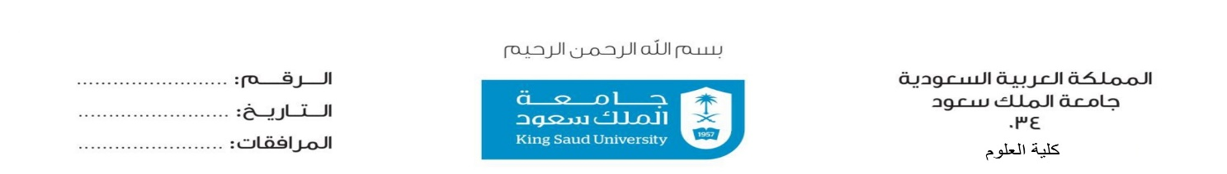

|  |  |  |  |  |  |  |  |
| --- | --- | --- | --- | --- | --- | --- | --- |
| **مقدم الطلب** | **الاسم** | | | **الرقم الوظيفي** | **الوظيفة** | **جهة العمل** | |
|  | | |  |  |  | |
| **نوع الاجازة** | | | | | **من** | **الى** |
| **نهاية الأسبوع** | **عيد الفطر** | **عيد الأضحى** | **اليوم الوطني** | **مهمه........** | **/ / 14هـ** | **/ / 14هـ** |
| **سعادة ................................................................................................................. مع التحية**  **أرجو التكرم بالموافقة لي بالسفر خلال الفترة الموضحة أعلاه مع علمي بأن راتبي سيوقف ويتم استئناف صرفه عند إشعار عمادة شؤون أعضاء هيئة التدريس والموظفين بمباشرة العمل وفي حالة أن الطلب يكون في موعد صدور الرواتب الشهرية، فإني على علم بأن راتبي سوف يؤجل صرفه إلى الشهر القادم.**  **التوقيع :...................................التاريخ : / / 14 هـ** | | | | | | |
| **موافقة جهة العمل** | **لا مانع من سفره خلال الفترة الموضحة أعلاه وسيتم الرفع عن مباشرته العمل أو عدمها.**  **عميد / مدير إدارة ...................... الاسم. ........................التوقيع: .............. التاريخ / / ١٤هـ** | | | | | | |
| **إدارة الرواتب والبدلات لإيقاف راتبه** | **تم إيقاف راتبه اعتباراً من / / ١٤هـ**  **مدير إدارة الرواتب والبدلات التوقيع: .............. التاريخ / / ١٤هـ** | | | | | | |
| **إدارة علاقات الموظفين** | **تم منحه تأشيرة الخروج والعودة بتاريخ / / 14هـ**   * **الوقت المحدد** * **الوقت غير المحدد بتاريخ / / 14هـ**   **رئيس وحدة الجوازات والاستقدام التوقيع: .............. التاريخ / / ١٤هـ** | | | | | | |
| **وحدة الاستحقاقات لاستئناف صرف راتبه** | **مدير إدارة الرواتب والبدلات مع التحية**  **الرجاء استئناف صرف راتبه حيث باشر العمل اعتباراً من / / ١٤هـ**  **رئيس وحدة الاستحقاقات بإدارة........................... التوقيع: .............. التاريخ / / ١٤هـ** | | | | | | |

**طلب الموافقة على سفر متعاقد (غير سعودي) خلال الإجازات الرسمية والمهمات**